Beste ouders

De herfst is nu écht wel in het land…de kleurenpracht in de bossen, de fragiele paddenstoelen, de vele eikels en noten en de vallende bladeren.
Onze leerlingen beleefden weer heel wat binnen en buiten de klasmuren. Benieuwd ?
Veel leesplezier !

Nieuwe kleuters
Na de herfstvakantie mogen we een aantal nieuwe instappertjes verwelkomen.
Welkom Louane, Alison en Amélie.
Ook Mahdi en Yasamin startten onlangs als nieuwe kleuters in onze school.
We zijn ervan overtuigd dat ze snel hun plekje zullen vinden binnen onze school. Ouders van nieuwe kleuters mogen hun kleine spruit de eerste week na de herfstvakantie tot aan de klas van juf Selien brengen.

Ken je iemand met een peuter van geboortejaar 2021 of andere mensen die interesse hebben om de school eens te bezoeken. Laat het ons zeker weten.
Ouders kunnen steeds een mailtje sturen naar : directie@rp2.be of telefoneren naar 03/4550799. Iedereen van harte welkom !

Jaarthema : geboorte tweede vogel
Op maandag … oktober kwamen we met gans de school samen voor de geboorte van KAKETOE.
Kaketoe wil eerst niet meespelen met haar zusjes. Ze wil enkel met rust gelaten worden.
Als een grote vogel haar en haar zusjes bedreigt en Kaketoe wil pakken, bedenken de zusjes een plan. Zo helpen ze Kaketoe. Ze maken samen de grote vogel gek.
Nu begrijpt Kaketoe dat het samen met zijn zusjes veel leuker en veiliger is.
Ze leert dat je gelukkiger bent als je een goede band hebt met anderen.
Als je samen dingen doet en goed afspreekt dan ben je samen sterker.
Geluk gaat niet om ‘ik’ of ‘spullen’, het is niet te koop en je deelt het best met anderen.
Wie samen speelt en samenwerkt is veel gelukkiger.
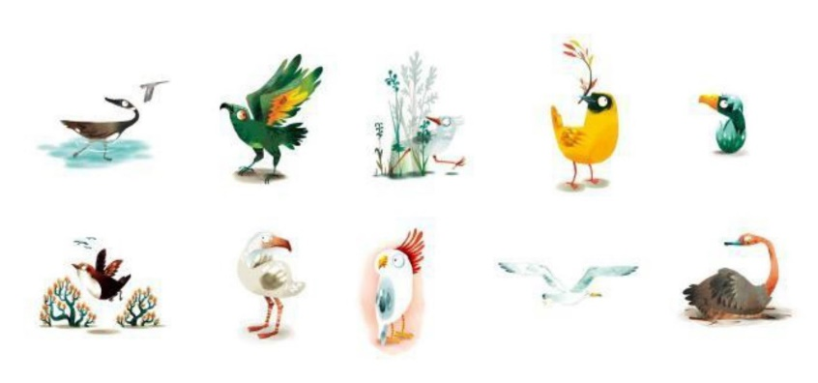

Zeeklassen
Van 25 september t.e.m. 29 september verbleven de kids van het vijfde en zesde leerjaar in Oostduinkerke. Ze beleefden er een heerlijke week ‘zeeklassen’ !
Een bezoek aan de Yzertoren, een huifkarrentocht, wandelen door de duinen, een fietstocht, spelen op het strand, knutselen, vechten tegen de zee, een quiz, een ritje met de go-cart,…
Het werd een rijkelijk gevulde week. Ze genoten !!

Dag van de leerkracht
Op 5 oktober, de dag van de leerkracht, werden onze leerkrachten verwend door onze ouderraad. De middagbewakingen werden overgenomen door ouders zodat we gezellig samen konden genieten van heerlijke broodjes.
Mmmmm…. Een dikke dankjewel hiervoor !

Bloembollenactie
Onze herfstactie van dit jaar was een enorm succes.
Na de levering van alle bloembollen hielpen de kinderen van L5 en L6 mee de pakketjes maken.
Hartelijk dank aan de ouderraad voor het idee en de organisatie !
We kijken nu al een beetje uit naar die prachtige, kleurrijke tuin in de lente !
Bedankt ouderraad voor de vlekkeloze organisatie.

Schoolkledij
We verwachten dat de kinderen van de lagere school de gepaste schoolkledij dragen.
Dit betekent :
Elke combinatie van effen blauw (marinekleur) en effen wit wordt toegelaten.
Embleem moet bedekt kunnen worden.
Kousen of sokken, mutsen, sjaals: effen kleur d.w.z. wit, donkerblauw of grijs.
Schoeisel: degelijk schoeisel in een sobere kleur
Jas: effen donkerblauw zonder strepen of grote versieringen.
Gelieve alle kleding duidelijk te tekenen.
Kapsel: verzorgd zonder opvallend te zijn.

Fluo-hesje
Het dragen van een fluohesje is verplicht van oktober tot de krokusvakantie !
We zorgen er samen voor dat kinderen mét fluohesje naar school komen én de school verlaten !
Veiligheid vinden we enorm belangrijk.

November = Bebat-actie : inzameling lege battrerijen
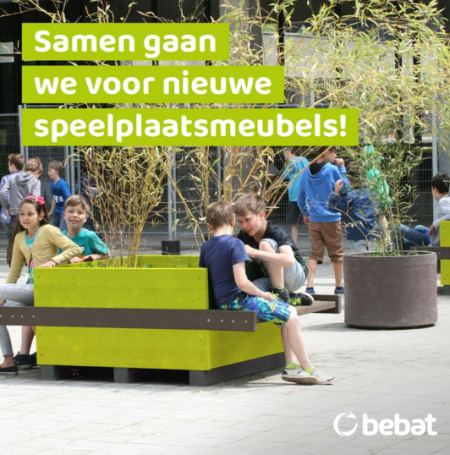
Ook onze school doet mee met de nieuwe scholenactie van Bebat! Zo maken we kans op nieuwe speelplaatsmeubels.
Het enige wat jij moet doen, is je lege batterijen mee naar school brengen. 🔋 Want hoe meer batterijen we samen inzamelen, hoe groter de kans is dat we winnen! 🤩
De actie loopt van 6 november tot en met 1 december.

Ontbijtcinema : zondag 19 november
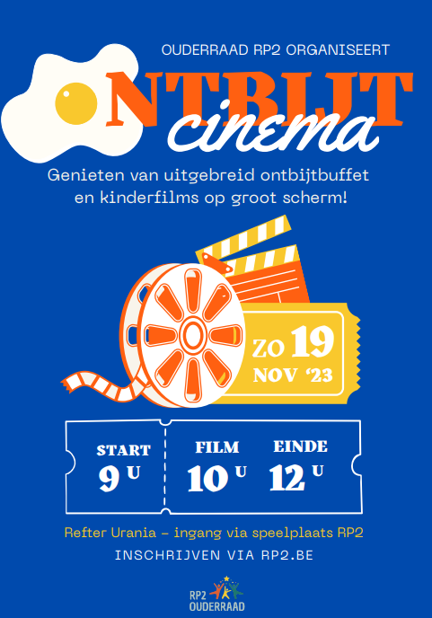
Waarschijnlijk stond het al in je agenda… vanaf nu kan
je ook inschrijven.
Iedereen welkom voor een gezellig ontbijt !

Wist je dat …
- dat onze leerlingen van het 4de leerjaar spelletjes hebben georganiseerd voor het eerste, tweede en derde leerjaar tijdens de zeeklassen. Alle kinderen genoten er ontzettend van.
- dat de kleuters van de sterretjes en de maantjesklas naar Rollebolle gingen in de sporthal te Edegem. ‘Sporten en spelen’ was de boodschap !
- dat dankzij het naaiwerk van enkele ouders en grootouders de leerlingen van L6 weer een zeer handige schort hebben gemaakt uit een oude jeansbroek. Dankjewel voor alle hulp !
- onze kleuters met volle teugen genoten van hun herfstwandeling naar het park van Hove. Ze verzamelden afgevallen bladeren, noten en kastanjes.
- dat de leerlingen van L3 en L4 naar toneel gingen in Mechelen. Ze genoten van de voorstelling ‘Alleman’
- alle klassen van de lagere school ondertussen een bezoek brachten aan de bib. Ze konden er op zoek gaan naar hun favoriete boek(en) en deze meenemen naar school. We wensen iedereen veel leesplezier.
- sinds enkele weken onze leerlingen kunnen genieten van een heerlijk stukje fruit op woensdag. Hartelijk dank aan de ouders die het fruit gaan halen of komen snijden en verdelen.
- dat onze kinderen van L3 met de fiets naar de bioklas in Edegem reden. We danken ook de ouders voor de fietsbegeleiding.
- dat de fietsen van de leerlingen van L5 en L6 door de politiezone HEKLA werden gecontroleerd. De meeste fietsen waren piekfijn in orde !
- meester Luc terug is van zijn inleefreis naar de Dominicaanse Republiek en dat hij hierover is komen vertellen in de klassen. Hij bedankt ons allemaal voor alle schoenen die hij daar kon bezorgen aan de kinderen.
- onze kleuters met z’n allen dinsdag spinnetjes maakten. En of het lekker was !
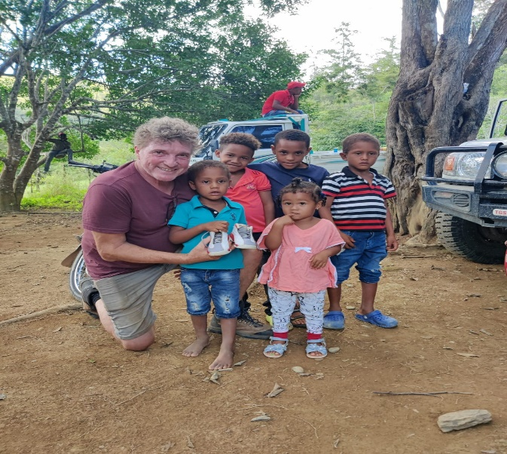

Familienieuws
Heb je nieuws dat je wil delen met onze
RP2-familie ? Stuur een mailtje naar directie@rp2.be.
Sfeerbeelden uit onze school

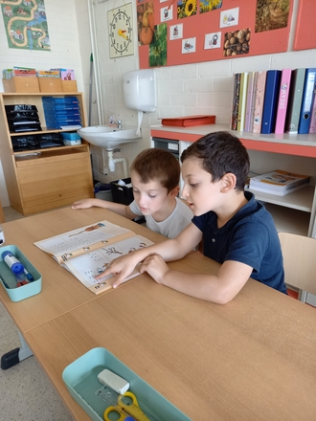
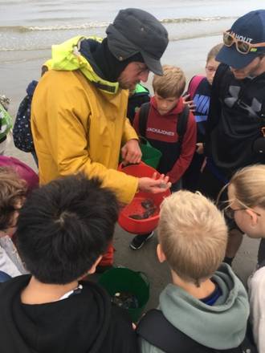
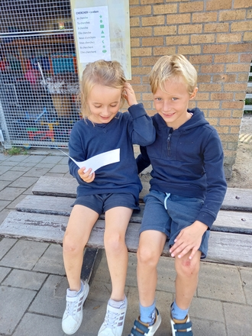
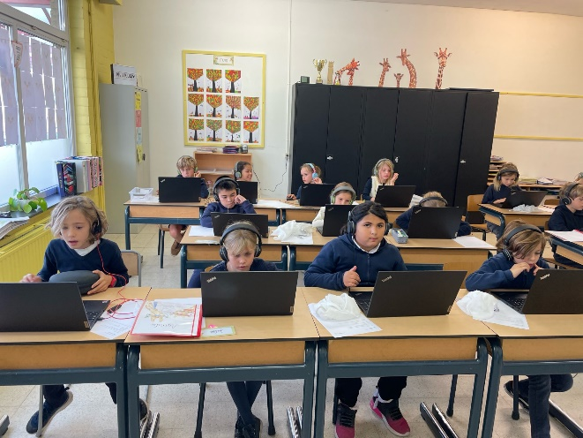

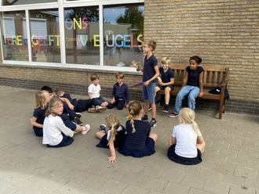
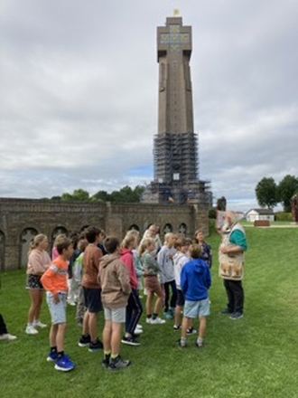

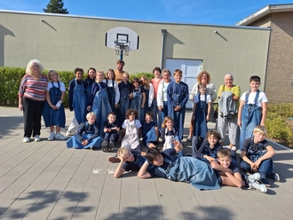
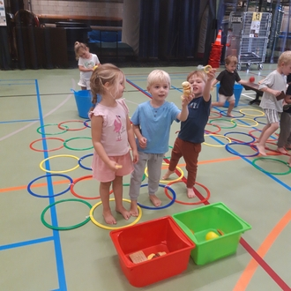

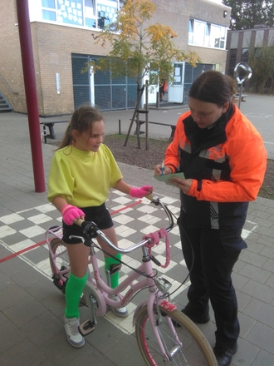

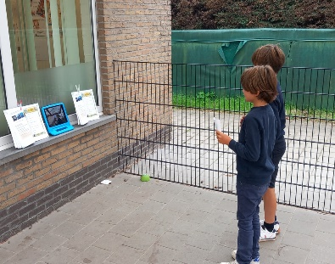
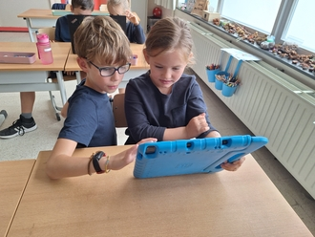

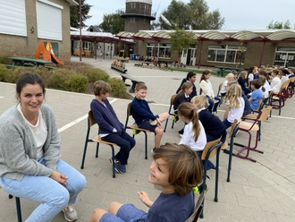
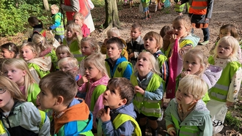
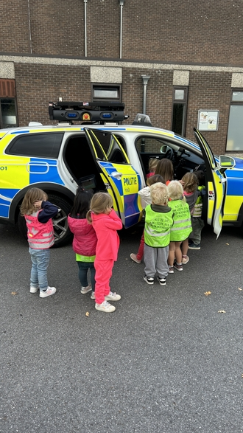
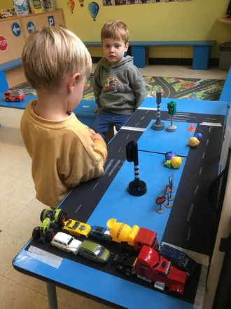
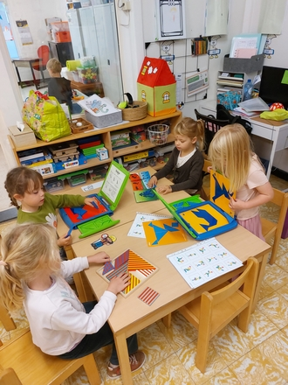

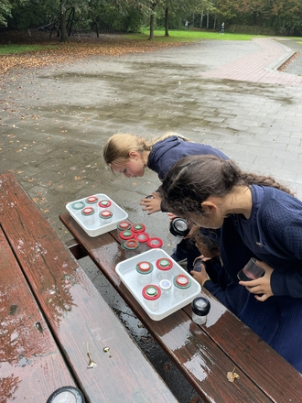
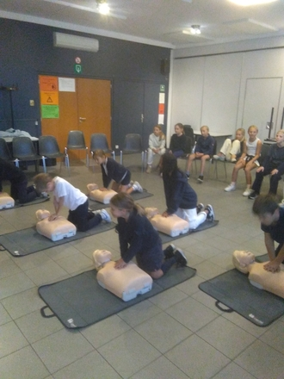
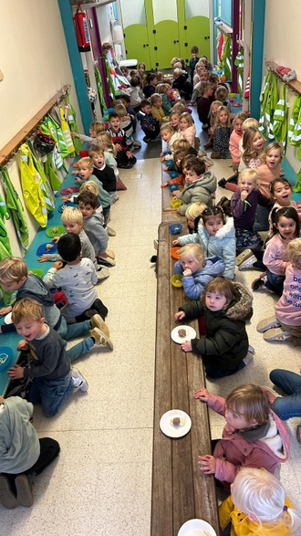

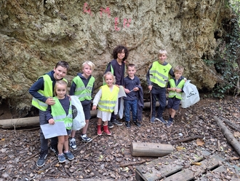
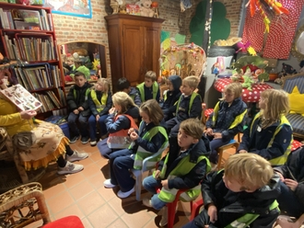

Kalender

oktober
Vrijdag 27 oktober | 14.50 u. : RP2 op’t podium + Baravan
Maandag 30 oktober – vrijdag 3 november | herfstvakantie

november
Maandag 6 november | 20u. ouderraad
Woensdag 15 november | Pedagogische studiedag (geen school)
Donderdag 16 november | Zwemmen voor L1-2-3-4  KS + L2 t/m L5 : oudercontacten
Zondag 19 november | ONTBIJTCINEMA
Maandag 20 november | Mad Science : voorstelling voor de lagere school
Vrijdag 24 november | 14.50 u. : RP2 op’t podium
Donderdag 30 november | Zwemmen voor L1-2-3-4

december
Dinsdag 5 december | Sint op RP2
Donderdag 14 december | 20u. : ouderraad
Vrijdag 15 december | Kerstmarkt

Januari ‘24
Week van 22 januari | grootouderweek
Woensdag 31 januari | Pedagogische studiedag (geen school)

februari
Donderdag 8 februari | L1 & L6 : oudercontacten

maart
Zaterdag 2 maart | RP2 QUIZ
Vrijdag 8 maart | Een facultatieve vrije dag

april
Dinsdag 23 april | KS + L2 t/m L5 : oudercontacten

mei
Woensdag 8 mei | Pedagogische studiedag (geen school)
Woensdag 22 t/m vrijdag 24 mei | Plattelandsklassen L3-L4

juni
Zaterdag 1 juni | SCHOOLFEEST
Donderdag 6 en vrijdag 7 juni | Ruimteklassen voor L1-L2
Zaterdag 8 juni | Scholencup Hove voetbal

Vragen of opmerkingen? Stuur een mailtje naar directie@rp2.be

Fijne herfstvakantie
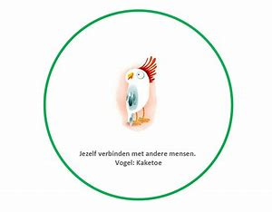
Dirk

